Τμήμα Ηλεκτρολόγων Μηχανικών & Τεχνολογίας Υπολογιστών

Εργαστήριο Σχεδιασμού Ολοκληρωμένων Κυκλωμάτων

**Σχεδιασμός Ολοκληρωμένων Κυκλωμάτων VLSI II**

**Εργαστήριο 1**

**Εισαγωγή στη Γλώσσα Περιγραφής Υλικού VHDL και στο Εργαλείο Modelsim**

**Ομάδα 10**

**Μέλη: Δασούλας Ιωάννης – 1053711**

**Μαργαρίτης Γρηγόριος – 1053651**

**1. Εκπόνηση εργαστηριακής άσκησης**

**Αρχικά, ακολουθήθηκαν όλα τα βήματα για την εγκατάσταση, εκκίνηση του ModelSim, δημιουργήθηκε νέο project όπου κατασκευάστηκε σε κώδικα VHDL το κύκλωμα:**

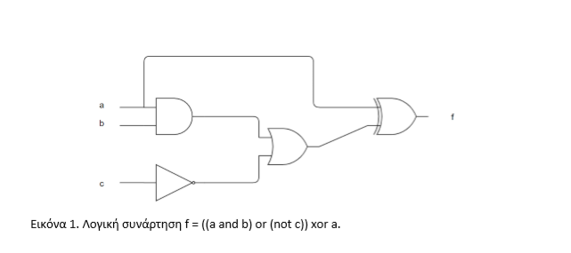

**2. Εργασία προς παράδοση**

**Έπειτα με ανάλογο τρόπο δημιουργήθηκε το κύκλωμα της εργασίας προς παράδοση.**

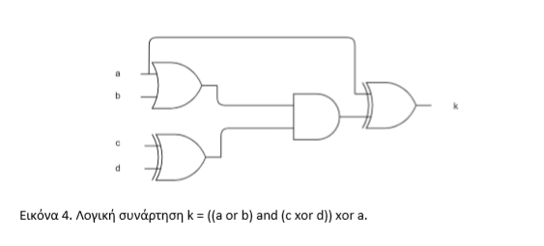

**Ο κώδικας που δημιουργήθηκε (lab1.vhd):**

**library ieee;**

**use ieee.std_logic_1164.all;**

**--this entity impliments the k = ((a or b) and (c xor d)) xor a boolean function**

**entity circuit is**

**port( a: in std_logic;**

**b: in std_logic;**

**c: in std_logic;**

**d: in std_logic;**

**k: out std_logic**

**);**

**end circuit;**

**architecture circuit_arch_1 of circuit is**

**-- decleration of internal signals**

**signal or_ab: std_logic;**

**signal xor_cd: std_logic;**

**signal and_abcd: std_logic;**

**begin**

**or_ab <= a OR b;**

**xor_cd <= d XOR c;**

**and_abcd <= or_ab AND xor_cd;**

**k <= and_abcd XOR a;**

**end circuit_arch_1;**

**Στην προσομοίωση χρησιμοποιήθηκε ρολόι στις εισόδους.**

**Είσοδος a: Περίοδος 100ps**

**Είσοδος b: Περίοδος 200ps**

**Είσοδος c: Περίοδος 100ps**

**Είσοδος d: Περίοδος 200ps**

**Επιλέχθηκαν διπλάσιες μεταξύ τους συχνότητες ώστε να είναι εμφανείς όλοι οι δυνατοί συνδυασμοί.**

**Τα αποτελέσματα της προσομοίωσης επαληθεύουν τα θεωρητικά αποτελέσματα σύμφωνα με τους πίνακες αληθείας των πυλών OR, XOR και AND :**

Εικόνα που περιέχει ρολόι

Περιγραφή που δημιουργήθηκε αυτόματα

**or_ab = OR (a,b)**

|  |  |  |
| --- | --- | --- |
| **a** | **b** | **or_ab** |
| **0** | **0** | **0** |
| **0** | **1** | **1** |
| **1** | **0** | **1** |
| **1** | **1** | **1** |

**xor_cd = XOR (c,d)**

|  |  |  |
| --- | --- | --- |
| **c** | **d** | **xor_cd** |
| **0** | **0** | **0** |
| **0** | **1** | **1** |
| **1** | **0** | **1** |
| **1** | **1** | **0** |

**and_abcd = AND (or_ab, xor_cd)**

|  |  |  |
| --- | --- | --- |
| **or_ab** | **xor_cd** | **and_abcd** |
| **0** | **0** | **0** |
| **0** | **1** | **0** |
| **1** | **0** | **0** |
| **1** | **1** | **1** |

**k = XOR (a, and_abcd)**

|  |  |  |
| --- | --- | --- |
| **a** | **and_abcd** | **k** |
| **0** | **0** | **0** |
| **0** | **1** | **1** |
| **1** | **0** | **1** |
| **1** | **1** | **0** |